20.04.2020 Тема: Тригонометрические уравнения
1. Выполнить конспект урока
2. Выполнить самостоятельную работу

1. Решение уравнения ctgt=√3
Мы познакомились с понятием арккотангенса. Решим уравнение для любого действительного .
Пример 1. Решить уравнение
Решение:
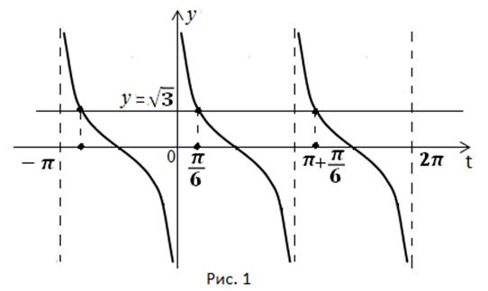
При существует единственное решение 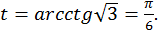
наименьший положительный период котангенса.
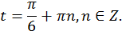
Рассмотрим решение того же уравнения на числовой окружности (рис. 2).
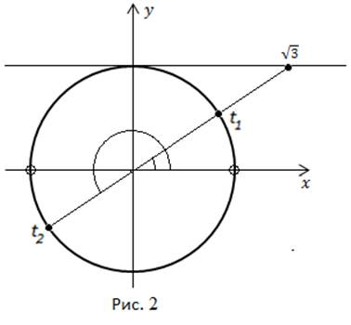
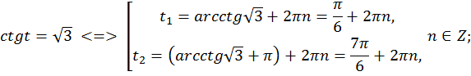
Ответ: 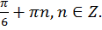
2. Решение уравнения ctgt=a в общем виде
Решим уравнение в общем виде.
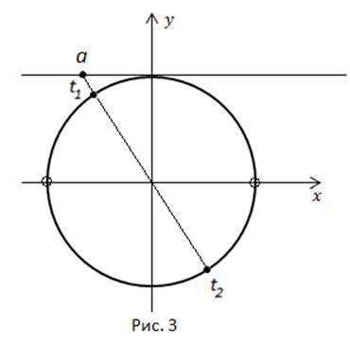
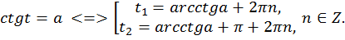
Ответ:
3. Решение задач
Пример 2. Решить уравнение
Решение:
Произведём замену переменной:
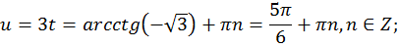
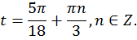
Проиллюстрируем на числовой окружности (рис. 4).
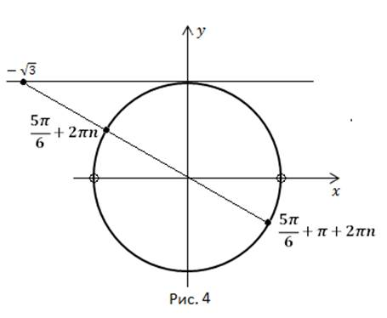
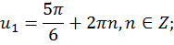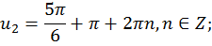
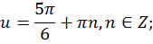
Ответ: 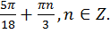
Пример 3. Решить систему 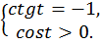
Решение:
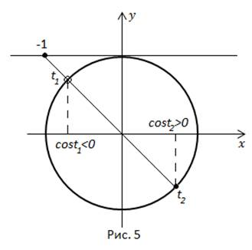
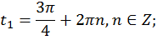
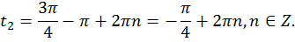
не подходит, т.к.
Ответ: 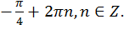
Пример 4. Решить уравнение 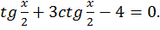
Решение:
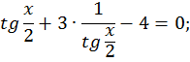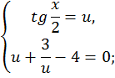
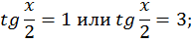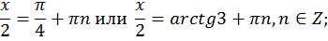
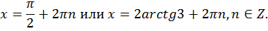
Ответ: 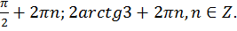
Пример 5. Найти число решений уравнения 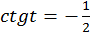 на отрезке 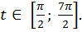
Решение:
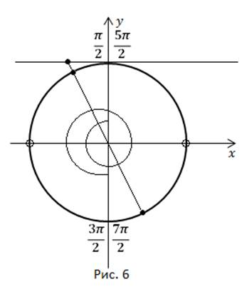
Уравнение имеет три решения на заданном отрезке.
Проиллюстрируем еще и на координатной прямой (рис. 7).
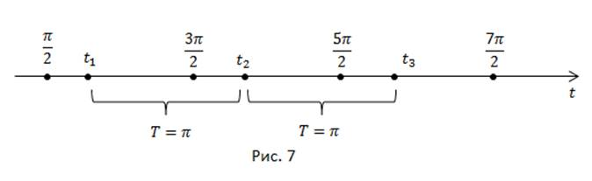
Ответ: Три решения.
Пример 6.Решить уравнение 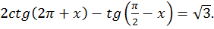 Указать наименьшее положительное и наибольшее отрицательное решения.
Решение:
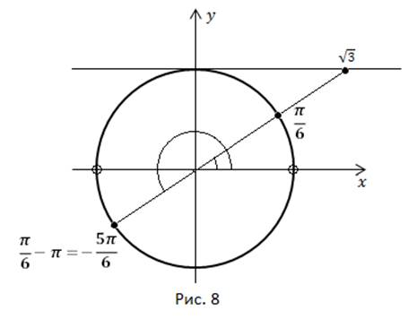
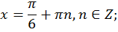
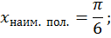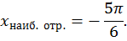
Ответ: 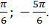
Самостоятельная работа
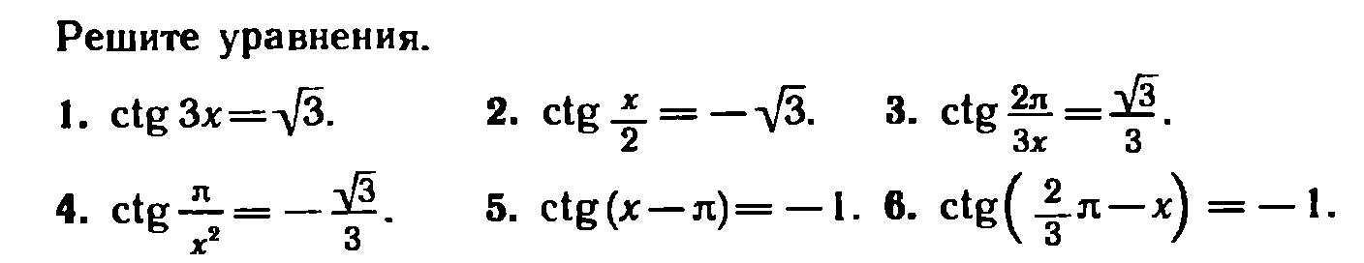

25.04.2020 Контрольная работа
Тема: «Тригонометрия»
Инструкция по выполнению работы для учащихся
На выполнение проверочной работы отводится 40 минут. Работа состоит из трёх частей и содержит 10 заданий.
Часть 1 содержит 5 заданий (А1-А5). К каждому заданию А1-А3 приведены 4 варианта ответов, из которых только один верный. При выполнении этих заданий нужно указать номер верного ответа. Для заданий А4 и А5 ответом является последовательность цифр, которые нужно записать в поле ответа в тексте работы. На выполнение части 1 отводится ориентировочно 10 минут. Каждое верно выполненное задание оценивается 1 тестовым баллом.
Часть 2 содержит 3 более сложных задания (В1 - В3). К этим заданиям необходимо дать краткий ответ. На выполнение части 2 отводится ориентировочно 10 минут. Каждое верно выполненное задание оценивается 2 тестовыми баллами.
Часть 3 содержит 2 самых сложных задания (С1, С2). К этим заданиям необходимо записать полное обоснованное решение и ответ. На выполнение части 3 отводится ориентировочно 20 минут. Каждое верно выполненное задание оценивается 3 тестовыми баллами.
Ответы к первой и второй части записываются в верхней части специального бланка. Решение и ответы заданий третьей части оформляются на том же бланке ниже.
Рекомендую выполнять задания в том порядке, в котором они даны в работе. Если какое-то задание у вас вызывает затруднение, то пропустите его и постарайтесь выполнить те, в которых вы уверены. К пропущенному заданию можно вернуться, если у вас останется время.
Желаю успеха!
Вариант выбираем согласно подгруппам (1 вариант – группа Лепетухиной С.П.; 2 вариант – группа Поляковой В.В.)

ВАРИАНТ №1

А 1. Какое из выражений не имеет смысла?
1) $arcsin\frac{π}{4} ,$ 2) $arctg 5,$ 3)$arccos\left(\sqrt{5}-1\right)$, 4) $arcсtg 0$.

А 2. Вычислите: $\arcsin{\frac{\sqrt{2}}{2}+ }arccos\left(-\frac{1}{2}\right)+arctg\sqrt{3} .$
1) $\frac{5π}{4} ,$2) $\frac{13π}{12}$ , 3) $\frac{π}{4}$ , 4) $\frac{3π}{4} .$

А 3. Решите уравнение: sin 2x=0.
1) $\frac{π}{4}+\frac{πk}{2}, k∈ Ζ$2) $πk, k∈Ζ$
3) $\frac{πk}{2}, k∈Ζ$ 4) $\frac{π}{2}+πk, k∈ Ζ$
А 4. Установите соответствие между элементами левого и правого столбиков.
А) $\cos^{2}α+ \sin^{2}α$; | 1) $\sin{α};$
Б) 2$sin\frac{α}{2}cos\frac{α}{2}$; | 2) $\frac{\cos{α}}{\sin{α}}$;
В) $ctg α$; | 3) 1;
Г) $\frac{1}{\sin^{2}α}$. | 4) $1+{ctg}^{2}α.$
В таблице под каждой буквой, соответствующей левому столбику, впишите цифру, соответствующую правому столбику.
Ответ: | А | Б | В | Г

А 5. Установите соответствие между элементами левого и правого столбиков.
А) $\sin\left(α+\frac{π}{2}\right)$; | 1) $-\cos{α};$
Б) $ctg\left(\frac{3π}{2}+α\right);$ | 2)$- sin α$;
В) $tg (π+α)$; | 3) $- tg α$;
Г) $cos\left(\frac{3π}{2}-α\right)$. | 4) $tg α.$
В таблице под каждой буквой, соответствующей левому столбику, впишите цифру, соответствующую правому столбику.
Ответ: | А | Б | В | Г

B1. Найдите значение выражения 7sin² x – 2cos² x, если sin x = - $\frac{1}{3}$ .
В 2. Найдите $24cos2α$, если $sinα=-0,2.$
В 3. Найдите значение выражения $\frac{19}{\cos^{2}{37}^{o}+1+\cos^{2}{53}^{0} }$.
C1. Решите уравнение $\sin{2x} ∙ \operatorname{tg}{x-2 }\cos^{2}{x}=6\sin{x}- 4.$
C2. a) Решите уравнение $-\sqrt{2}sin\left(-\frac{5π}{2}+x\right)∙sinx=cosx.$
б) Найдите все корни этого уравнения, принадлежащие отрезку$\left[\frac{9π}{2};6π\right].$

ВАРИАНТ №2

А 1. Какое из выражений не имеет смысла?
1) $arcsin\left(1-\sqrt{7}\right),$ 2) $arctg 15 ,$ 3)$arccos\frac{π}{6}$, 4) $arcсtg 1$.

А 2. Вычислите: $\arcsin{\frac{1}{2}+ }arccos\left(-\frac{\sqrt{2}}{2}\right)+arctg\sqrt{3} .$
1) $\frac{π}{4} ,$2) $\frac{13π}{12}$ , 3) $\frac{3π}{4}$ , 4) $\frac{5π}{4} .$

А 3. Решите уравнение: cos 3x= - 1.
1) $\frac{2πk}{3}, k∈ Ζ$2) $\frac{π}{3}+\frac{2πk}{3}, k∈Ζ$
3) $\frac{π}{6}+\frac{πk}{3}, k∈Ζ$ 4) $-\frac{π}{6}+\frac{2πk}{3}, k∈ Ζ$
А 4. Установите соответствие между элементами левого и правого столбиков.
А) $\cos^{2}α- \sin^{2}α$; | 1) $cos 2{α};$
Б) $tgα$; | 2) $\frac{\sin{α}}{\cos{α}}$;
В) $tgα∙ctg α$; | 3) $1+{tg}^{2}α$;
Г) $\frac{1}{\cos^{2}α}$. | 4) 1.
В таблице под каждой буквой, соответствующей левому столбику, впишите цифру, соответствующую правому столбику.
Ответ: | А | Б | В | Г

А 5. Установите соответствие между элементами левого и правого столбиков.
А) $\sin\left(\frac{5π}{2}+α\right)$; | 1) $\operatorname{ctg}{α};$
Б) $tg\left(\frac{3π}{2}-α\right);$ | 2)$cosα$;
В) $tg (π+α)$; | 3) $- sin α$;
Г) $cos\left(\frac{3π}{2}-α\right)$. | 4) $tg α.$
В таблице под каждой буквой, соответствующей левому столбику, впишите цифру, соответствующую правому столбику.
Ответ: | А | Б | В | Г

B1. Найдите значение выражения 9cos² x – 7sin² x, если cos x = - $0,25$ .
В 2. Найдите $\frac{10sin6α}{3cos3α}$, если $sin3α=0,6.$
В 3. Найдите значение выражения $\frac{59}{\cos^{2}{14}^{o}+3+\cos^{2}{76}^{0} }$.
C1. Решите уравнение $\sin{2x} ∙ c\operatorname{tg}{x+2 }cosx=2\sin^{2}x.$
C2. a) Решите уравнение $4\sin^{2}x+8sin\left(\frac{3π}{2}+x\right)+1=0.$
б) Найдите все корни этого уравнения, принадлежащие отрезку$\left[-3π;-\frac{3π}{2}\right].$

Бланк ответов
Фамилия и имя студента
Вариант |  |  |  | Дата выполнения |  |  |  |  | Группа
Ответы к 1 и 2 части
А1 |  | А2 | А3 |  | А4 |  | А5 | В1 |  | В2 |  | В3
Решение и ответы 3 части.
Ваш результат
(заполняется учителем)
Тестовый балл |  |  |  |  |  |  | Оценка

